МІНІСТЕРСТВО ОСВІТИ І НАУКИ УКРАЇНИ
Тернопільська загальноосвітня школа I-III ступенів №27
2011
Декартові координати на площині
Конспект уроку з геометрії у 8 класі підготувала вчитель математики Юркевич Л.В.
[Введіть ім'я автора]

Мета: узагальнити та систематизувати знання учнів з теми; розвивати пам’ять, логічне мислення,здібності учнів; виховувати інтерес до математики, увагу, самостійність;формувати вміння працювати.
Обладнання: таблиці, картки, рисунки,магніти,кольорова крейда, магнітна дошка.
«Поки алгебра і геометрія розвивалися кожна своїм шляхом, розвиток їх був повільний, а застосування обмежене. Та коли ці дві науки об’єдналися, вони одна одній додали життєвої снаги і відтоді обидві швидкою ходою рушили вперед до досконалості.»
Ж. Лагранж
Хід уроку
- Організаційний момент.
На дошці висить схема до розділу «Декартові координати на площині». Учні перераховують вивчені теми.
Декартові координати на площині
Декартові координати на площині
Координати точки
Координатна площина
Координати середини відрізка
Відстань між точками

КК
Рівняння прямої
Рівняння кола

Учитель. Сьогодні ми будемо розв’язувати задачі по цих темах. Клас поділено на три групи. Кожен учень має листок із таблицею самоконтролю, де буде оцінювати свої знання (віл 1 до 3-х балів за кожне завдання).
Форма роботи | Кількість балів
Знання формул
Усна робота
Математичний художник
Робота в групах
- Актуалізація опорних знань.
Перша група розв’язує кросворд.
1
2
3
4
5
6

- Пара чисел (3; 6) – це … точки.
- Прямі Ox та Oy утворюють … координат.
- О(0; 0) – це …координат.
- Як називається число 2, якщо дано точку М(2; 1)?
- Як називається число 5, якщо дано точку К(5; 3)?
- Якщо (x-a)² + (y-b)²= R², то O(a; b) – це …кола.

Друга група дає відповіді на питання.

- Чому дорівнюють абсциси точок, що лежать на осі ординат?
- Де знаходиться точка М, якщо її абсциса додатна, а ордината від’ємна?
- Чому дорівнюють ординати точок, що лежать на осі абсцис?
- Записати формули для знаходження координат середини відрізка.
- Записати формулу для знаходження відстані між двома точками.
- Що називається рівнянням фігури?
- Записати рівняння кола.

Третя група дає відповіді на запитання вчителя по рисунку, який виконано на дошці.
Y
B C(11; 9)
P(-7;6)

A(3;3) D
X
К(7;-2)

М(-4;-6) Е

- Визначити координати точок B, D, E.
- Визначити координати центра кола та його радіус.
- Знайти довжину діагоналі АС.
ІІІ. Історична довідка.
Учитель: У кросворді у виділеному стовпчику вийшло слово «Декарт».
Рене Декарт – французький математик,який першим почав використовувати координати точок. Тому їх часто називають декартовими координатами, а систему – дека ротовою системою координат.
Один із учнів виступає із короткою історичною довідкою про життя і діяльність ученого.
Учень: Рене Декарт – французький філософ, математик, фізик. Дворянин за походженням, народився 1596 року. Він не відразу знайшов своє місце в житті. Після закінчення коледжу в 1612 році спочатку готувався до військової кар’єри, пізніше поринув у світське життя, подорожував країнами Європи, потім все кинув заради науки.
Декарт намагався в філософії і у будь-якій іншій науці знайти математичні закони, звести кожне питання або кожну задачу до математичної.
У 1637 році вийшла книжка Р.Декарта «Міркування про метод», у якій поряд із філософськими міркуваннями про матерію значну увагу приділено «універсальній математиці». В одному із розділів автор запропонував метод – метод координат, який дав можливість переходити від точки (у координатній площині) до пари чисел, від лінії до рівняння, від геометрії до алгебри. Це була геометрія, яку зараз називають аналітичною геометрією.
Заслуга Р.Декарта полягає також у тому, що він увів позначення, які збереглися до нашого часу: латинські букви х,у,z – для змінних; а,b,с – для коефіцієнтів. Завдяки цьому. Кожній прямій у координатній площині відповідає лінійне рівняння ax+by=c і навпаки.
Метод координат дає змогу будувати графіки рівнянь, зображати геометричні залежності, виражені за допомогою рівнянь і формул, розв’язувати геометричні задачі за допомогою алгебри.
З іменем Декарта ми будемо зустрічатись, вивчаючи механіку, оптику, біологію.
З 1628 року Декарт жив у Голландії, у 1649 році переїхав у Швецію, де і помер від пневмонії у 1650 році.
IV. Конкурс математичних художників.
Учитель: Групи отримують письмове завдання: за рівнянням кіл та координатами точок вершин фігур, відрізків намалювати картину. Один учень виконує малюнок на готовій великій координатній площині, а решту – у своїх роботах.
Завдання для І групи:
- Коло (x+2)? + (y+6)? = 16
- Коло (х+2)? + (у-1)? = 9
- Трикутник з вершинами (1;0), (1;2), (3;1).
- Трапеція з вершинами (0;4), (-1;7), (-3;7), (-4;4).
Завдання для ІІ групи:
- Коло (х+2)? + (у-5)? =4
- Коло (х-2)? + (у+1)? =9

- Трикутник з вершинами (-4;4), (-4;5), (2;-4).
- Трикутник з вершинами (1;-7), (3;-7), (2;-4).
- Відрізок (-2;3), (-1;-1).
- Відрізок (0;5), (-1;-1).
Завдання для ІІІ групи:
- Коло (х-1)? + (у-1)? =4
- Коло (х-2)? +(у-6)? =9
- Трикутник з вершинами (1;-4), (-4;6), (6;6).
- Відрізок (1;-4), (1;-10).
- Відрізок (4;-10), (-2;-10).
На дошці вивішуються готові малюнки.
Учні перевіряють і оцінюють завдання (3 бали).
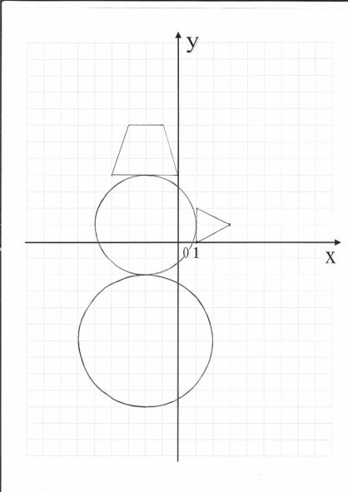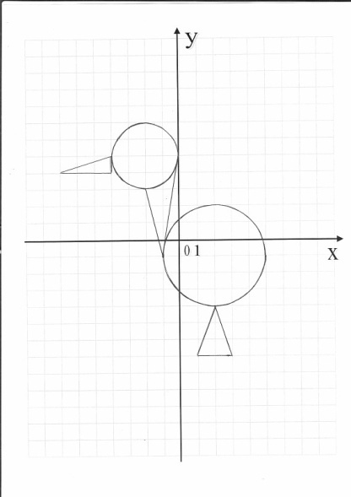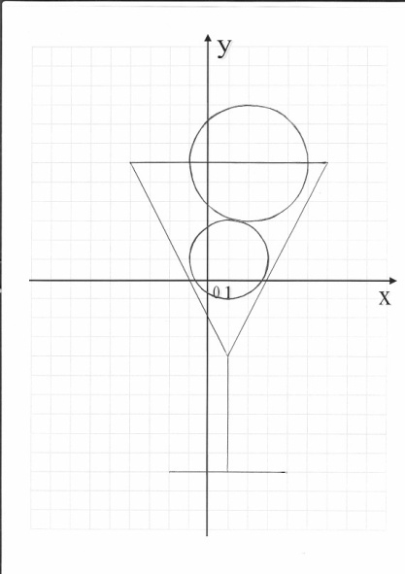

V. Розв”язування задач в групах.
Учитель. Кожна група отримує чотири задачі, які розміщені на координатній площині, причому задача І рівня знаходиться у І чверті, ІІ рівня – у ІІ чверті, і т.д. Учні з початковим і середнім рівнем розв’язують задачі І і ІІ рівнів, а сильніші – III і IV рівнів. Ваше завдання – знайти свої задачі та їх розв’язати.
Завдання для першої групи
Y
Знайти відстань між точками С(1;4) Дано точки А(1;-5) і В(3;11).
і D(4;5). Знайти координати середини
відрізка АВ.
X
Точки А(-3;2) і В(3;6) є кінцями Довести, що чотирикутник ABCD,
діаметра кола. Записати рівняння вершини якого мають координати
цього кола. A(-3;4), B(4;3), C(5;-4), D(-2;-3) є
ромбом.

Завдання для другої групи.

Y
Знайти відстань між точками Дано точки А(2;3) і В(-2;-7).
C(1;4) і D(4;5). Знайти координати середини
відрізка.
X
Скласти рівняння кола, Довести, що чотирикутник ABCD,
діаметром якого є відрізок з вершини якого мають координати
кінцями в точках А(-1;1) і В(-1;5). A(-3;-3), B(3;1), C(1;4)і D(-5;0) є
прямокутником.
Завдання для третьої групи.

Y
Знайти відстань між точками Дано точки А(2;3) і В(-2;-7).
A(3;1) і D(0;-3). Знайти координати середини
відрізка.

X
Скласти рівняння кола, діаметром Довести, що чотирикутник ABCD,
якого є відрізок з кінцями в точках вершини якого мають координати
А(-1;1) та В(-1;5). A(-3;-3), B(3;1), C(1;4) і D(-5;0) є
Прямокутником.
Після того, як учні розв’яжуть задачі I і II рівня, вони знаходять на магнітній дошці карточки з правильними відповідями і повертають їх другою стороною. З утворених букв складають слово «Молодці».
Розв’зок задачі III рівня учні записують на дошці (рівняння кола), а IV – з місця розказують план доведення.

VI. Підсумок уроку.
Підраховуються бали, які набрав кожен учень, а також кожна команда. Визначається група-переможець, виставляться оцінки. Учитель збирає роботи учнів.
Кожна група отримує фігуру, на якій написана умова задачі на домашнє завдання.

